**2. Mô tả use case “ Quản lý hàng hóa ” (Tạ Thị Tuyết Mai)**

|  |
| --- |
| * **Tên Use Case:** Quản lý hàng hóa. * **Mô tả vắn tắt:** Use Case này cho phép người quản trị xem, tìm kiếm, thêm, sửa, xóa thông tin trong bảng HANGHOA. * **Luồng sự kiện:**   + **Luồng cơ bản:**     - 1. Use case này bắt đầu khi người quản trị kích vào “Quản lý hàng hóa” trên menu quản trị. Hệ thống lấy thông tin chi tiết của các hàng hóa gồm: mã hàng, tên hàng, hình ảnh, số lượng, đơn giá, mô tả, nhà sản xuất trong bảng HANGHOA và hiển thị danh sách các hàng hóa lên màn hình.       2. Tìm kiếm hàng hóa:   Người quản trị kích vào nút “Tìm kiếm”trên cửa sổ danh sách hàng hóa. Hệ thống hiển thị màn hình yêu cầu nhập Mã hàng của mặt hàng cần tìm kiếm.  Người quản trị nhập Mã hàng của mặt hàng cần tìm. Hệ thống sẽ hiển thị thông tin của mặt hàng đó bảo gồm: mã hàng, tên hàng, hình ảnh, số lượng, đơn giá, mô tả, nhà sản xuất của mặt hàng đó lên màn hình.   * + - 1. Thêm hàng hóa:          1. Người quản trị kích vào nút “Thêm mới” trên cửa sổ danh sách các hàng hóa. Hệ thống hiển thị màn hình yêu cầu nhập thông tin chi tiết cho hàng hóa: tên hàng, hình ảnh, số lượng, đơn giá, mô tả, nhà sản xuất.          2. Người quản trị nhập tên hàng, hình ảnh, số lượng, đơn giá, mô tả, nhà sản xuất, tự sinh một mã hàng mới và kích vào nút “Tạo”. Hệ thống sẽ tạo một bản ghi mới trong bảng HANGHOA và hiển thị danh sách các hàng hóa đã được cập nhật.       2. Sửa hàng hóa:          1. Người quản trị kích chọn một mặt hàng và sau đó kích vào nút “Sửa”. Hệ thống sẽ lấy thông tin cũ của hàng hóa được chọn gồm: mã hàng, tên hàng, hình ảnh, số lượng, đơn giá, mô tả, nhà sản xuất từ bảng HANGHOA và hiển thị lên màn hình.          2. Người quản trị nhập tên hàng, hình ảnh, số lượng, đơn giá, mô tả, nhà sản xuất và kích vào nút “Cập nhật”. Hệ thống sẽ sửa thông tin của hàng hóa được chọn trong bảng HANGHOA và hiển thị danh sách hàng hóa đã cập nhật.       3. Xoá hàng hóa:          1. Người quản trị kích chọn một mặt hàng và sau đó kích vào nút “Xóa”. Hệ thống sẽ đưa ra thông báo “Bạn có chắc chắn muốn xóa mặt hàng này?” lên màn hình.          2. Người quản trị kích vào nút “Đồng ý”. Hệ thống sẽ xóa mặt hàng được chọn khỏi bảng HANGHOA và hiển thị danh sách các hàng hóa đã cập nhật. Use case kết thúc.   + **Luồng rẽ nhánh:**   + Tại bước 2b, nếu người quản trị nhập mã hàng không có trong cơ sở dữ liệu, hệ thống sẽ không hiển thị sinh viên nào.   + Tại bước 3b hoặc 4b trong luồng cơ bản nếu người quản trị nhập thông tin hàng hóa không hợp lệ thì hệ thống sẽ hiển thị thông báo lỗi yêu cầu nhập lại. Người quản trị có thể nhập lại để tiếp tục hoặc kích vào nút “Hủy bỏ” để kết thúc.   + Tại bước 3b hoặc 4b trong luồng cơ bản nếu người quản trị kích vào nút “Hủy bỏ” hệ thống sẽ bỏ qua thao tác thêm mới hoặc sửa tương ứng và hiển thị danh sách các hàng hóa trong bảng HANGHOA.   + Tại bước 5b trong luồng cơ bản nếu người quản trị kích vào nút “Không đồng ý” thì hệ thống sẽ bỏ qua thao tác xóa và hiển thị danh sách các hàng hóa trong bảng HANGHOA.   + Tại bất kỳ thời điểm nào trong quá trình thực hiện use case nếu không kết nối được với cơ sở dữ liệu thì hệ thống sẽ hiển thị một thông báo lỗi và use case kết thúc. * **Các yêu cầu đặc biệt:** Use case này chỉ cho phép người quản trị thực hiện. * **Tiền điều kiện:** Người quản trị cần đăng nhập với vai trò quản trị hệ thống trước khi thực hiện use case này. * **Hậu điều kiện:** Nếu use case kết thúc thành công thì thông tin về hàng hóa sẽ được cập nhật trong cơ sở dữ liệu. * **Điểm mở rộng:** Không có. |

* **Biểu đồ trình tự**

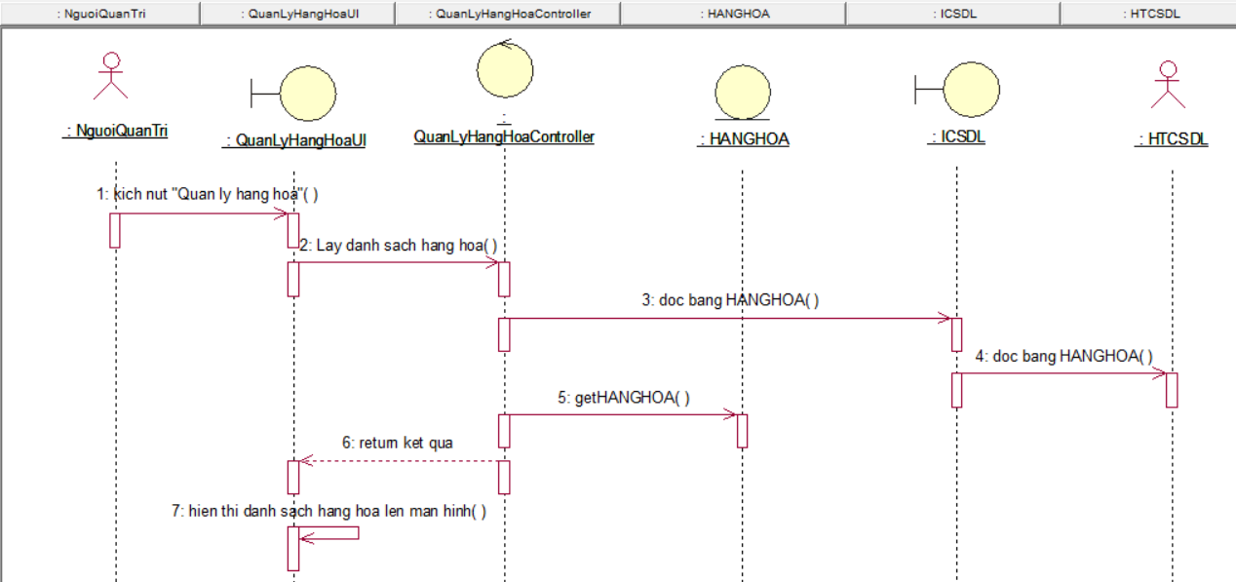

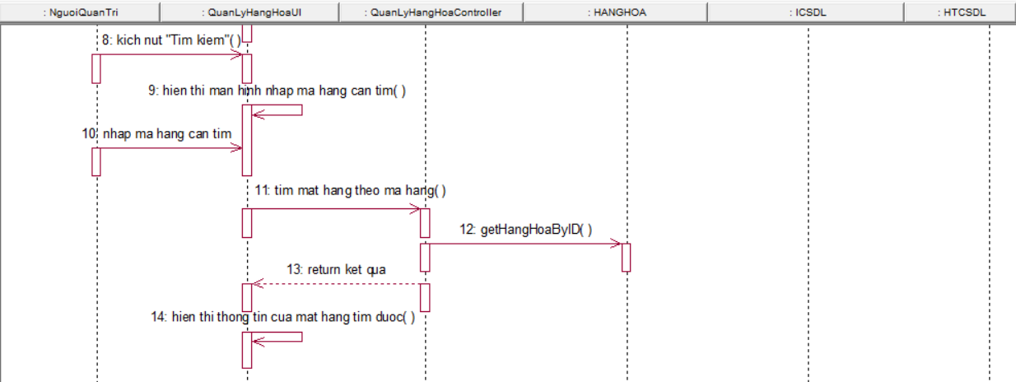

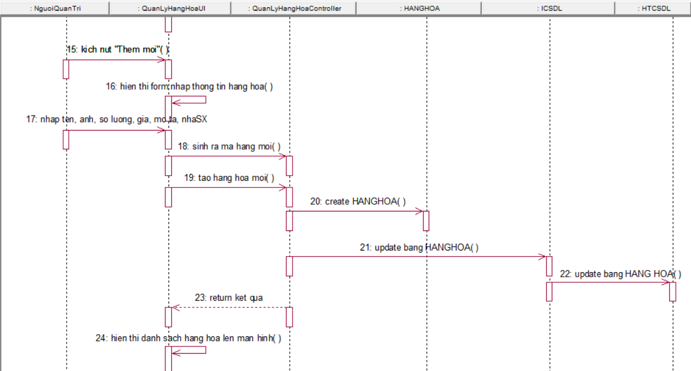

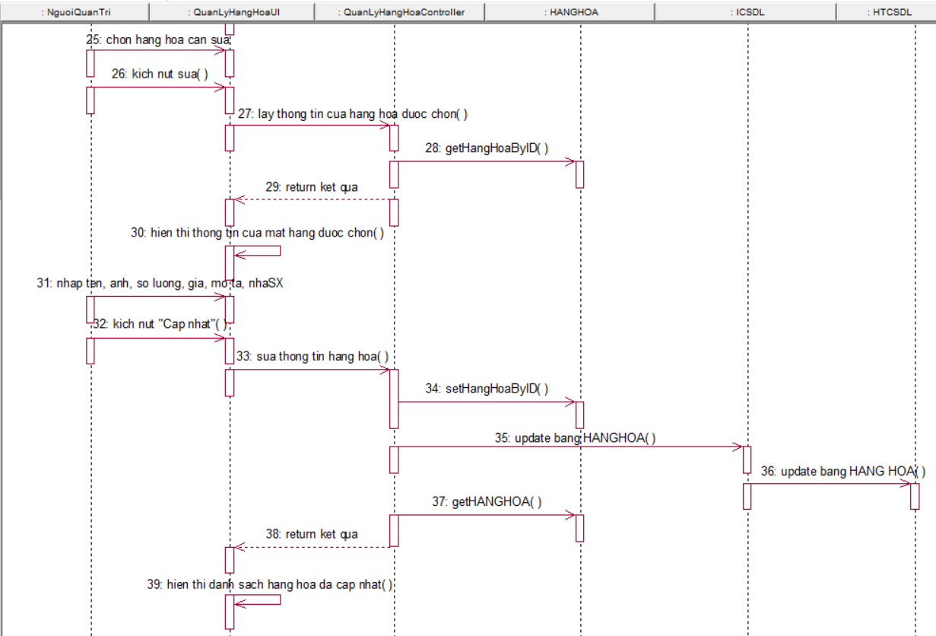

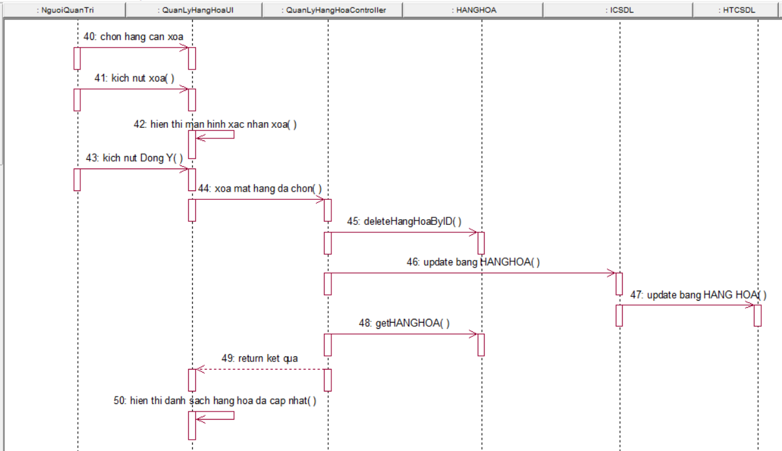

* **Biểu đồ lớp phân tích**

